大学生创新创业训练智能管理系统学生操作指南
- 登录网址
https://cxcy.niit.edu.cn/pt
点击“统一认证登录系统”，如弹出需要填写账号密码则和学校信息门户还有教务系统的一致。
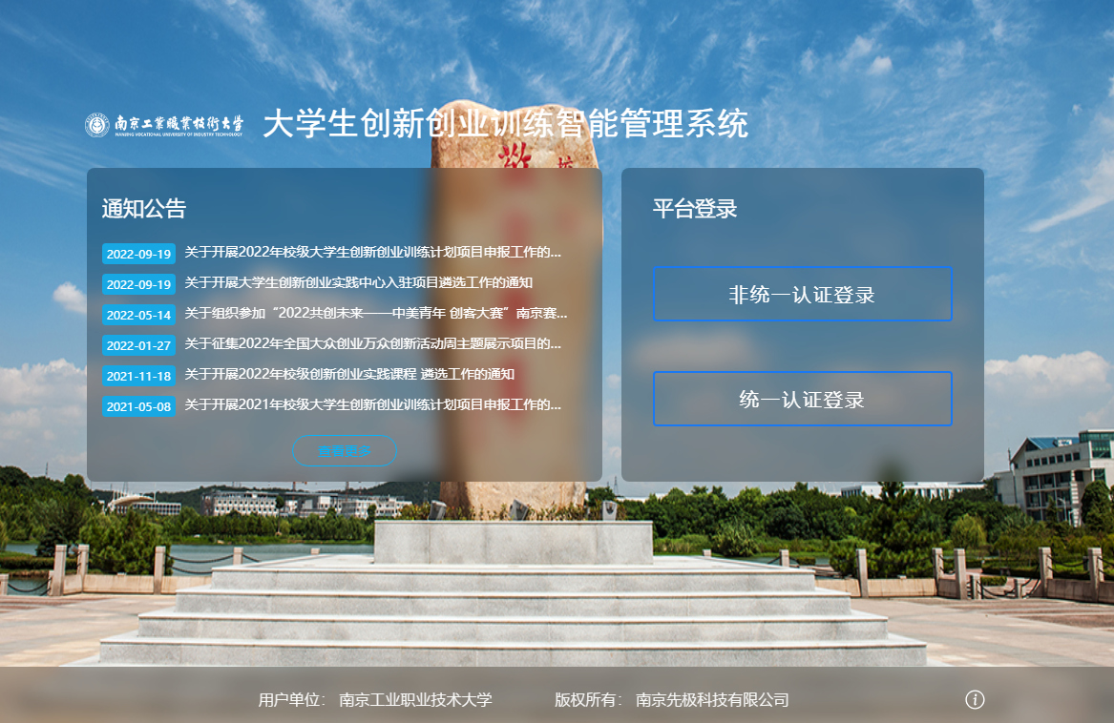

点击“大学生创新创业训练计划管理系统”
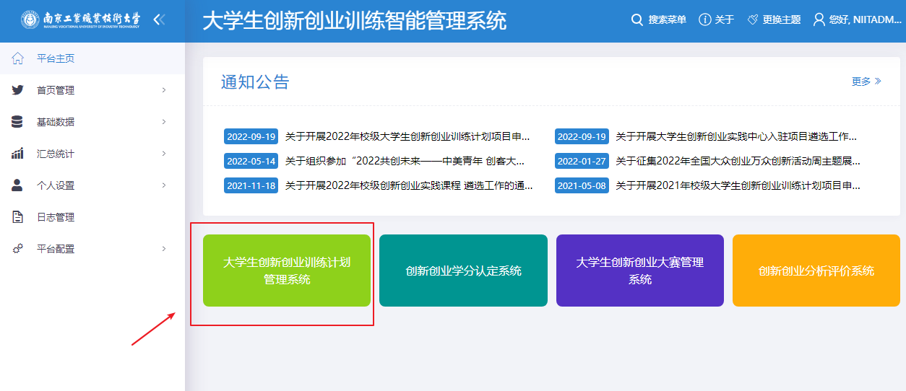

（1）2024年已立项的院级大学生创新创业训练计划项目点击“申报项目”，选择批次“2024年校级大创项目”，点击“查询”，下方出现已立项的2024年院级项目，点击“编辑”，进入项目填报页面完善内容
（2）新申报项目点击“申报项目”，选择批次“2024年校级大创项目”， 点击“新增” ，进入项目填报页面填报内容

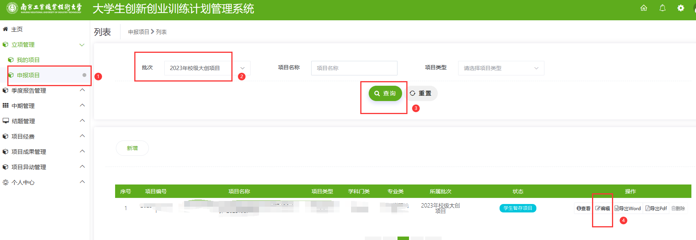
按照步骤依次完成申报项目信息填写。
请注意附件必须上传!!!
上传内容：项目路演PPT及其它支撑材料上传到系统项目附件，PPT内容应包含项目简介、项目前期取得成果、项目实施计划、项目特色和预期取得成果等。

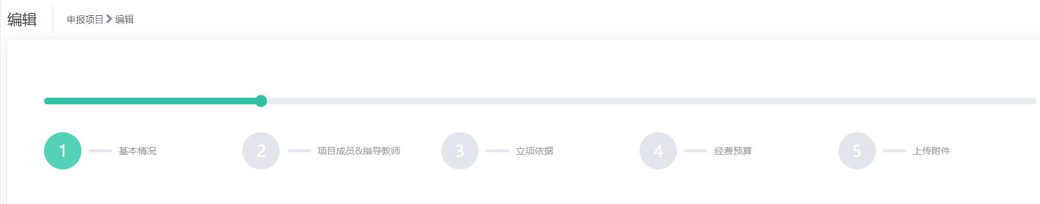
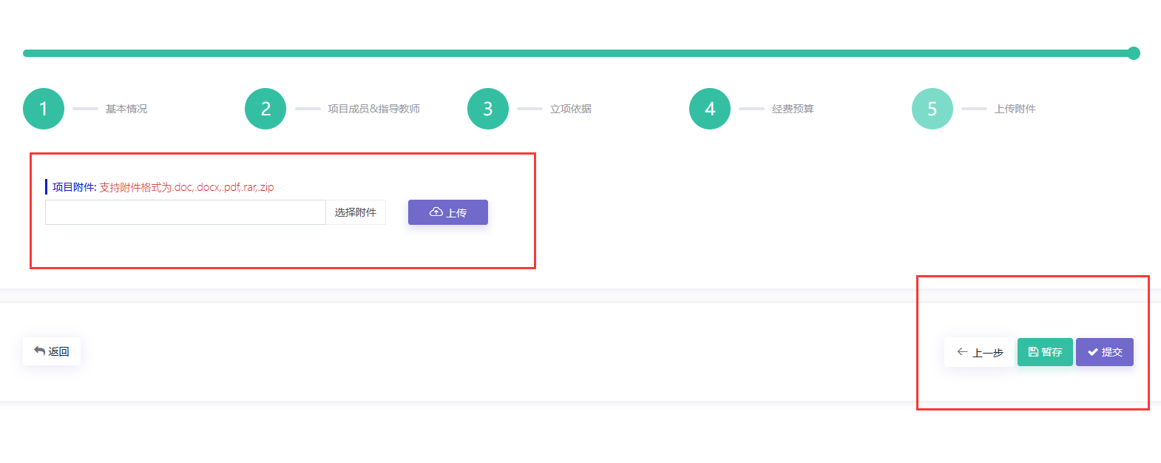
所有步骤都填写完成后，注意点击“提交”表示参加2024年校级项目立项申报，“暂存”的项目不会进入项目申报的下个环节。

